:v

'

РОССИЙСКАЯ ФЕДЕРАЦИЯ

—S f"

ИП Кирпилянский В.В.

ОГРНИП № 312237207900042 от 19.03.2012г.  
г. Армавир, ул. Пушкина, 29  
ИНН 230203205110

?

Заказ №067-12-2023

ОБОСНОВАНИЕ

ОТКЛОНЕНИЯ ОТ ПРЕДЕЛЬНЫХ ПАРАМЕТРОВ РАЗРЕШЁННОГО СТРОИТЕЛЬСТВА, РЕКОНСТРУКЦИИ ОБЪЕКТОВ КАПИТАЛЬНОГО СТРОИТЕЛЬСТВА, В ГРАНИЦАХ УЧАСТКА С КАДАСТРОВЫМ НОМЕРОМ 23:21:0401010:6540 расположеного по адресу: РФ, Краснодарский край, р-н Новокубанский, г. Новокубанск, ул. Первомайская, 201.

г. Армавир, 2023 г

РОССИЙСКАЯ ФЕДЕРАЦИЯ Краснодарский край г. Армавир

**ИП Кирпилянский В.В.** ОГРНИП № 312237207900042 от 19.03.2012г.

г. Армавир, ул. Пушкина, 29 ИНН 230203205110

Заказ: № 067-12-2023

Заказчик Шахвердиев Р. А.

ОБОСНОВАНИЕ

ОТКЛОНЕНИЯ ОТ ПРЕДЕЛЬНЫХ ПАРАМЕТРОВ РАЗРЕШЁННОГО СТРОИТЕЛЬСТВА, РЕКОНСТРУКЦИИ ОБЪЕКТОВ КАПИТАЛЬНОГО СТРОИТЕЛЬСТВА, В ГРАНИЦАХ УЧАСТКА С КАДАСТРОВЫМ НОМЕРОМ 23:21:0401010:6540 расположеного по адресу: РФ, Краснодарский край, р-н Новокубанский, г. Новокубанск, ул. Первомайская, 201.



Кирпилянский Виталий Викторович



пттщщт

АССОЦИАЦИЯ САМОРЕГУЛИРУЕМЫХ ОРГАНИЗАЦИЙ ОБЩЕРОССИЙСКАЯ НЕГОСУДАРСТВЕННАЯ НЕКОММЕРЧЕСКАЯ ОРГАНИЗАЦИЯ - ОБЩЕРОССИЙСКОЕ МЕЖОТРАСЛЕВОЕ ОБЪЕДИНЕНИЕ РАБОТОДАТЕЛЕЙ «НАЦИОНАЛЬНОЕ ОБЪЕДИНЕНИЕ САМОРЕГУЛИРУЕМЫХ ОРГАНИЗАЦИЙ, ОСНОВАННЫХ НА ЧЛЕНСТВЕ ЛИЦ, ВЫПОЛНЯЮЩИХ ИНЖЕНЕРНЫЕ ИЗЫСКАНИЯ, И САМОРЕГУЛИРУЕМЫХ ОРГАНИЗАЦИЙ, ОСНОВАННЫХ НА ЧЛЕНСТВЕ ЛИЦ, ОСУЩЕСТВЛЯЮЩИХ ПОДГОТОВКУ ПРОЕКТНОЙ * ДОКУМЕНТАЦИИ»

уя, 2-я Брестская, дом 5, этаж 6, помещ, 1А, Москва, 123056,  
тел. (495) 984-21-34, факс (495) 984-21-33,  
[www.nopriz.ru](http://www.nopriz.ru), e-mail:[info@nopriz.ru](mailto:info@nopriz.ru)  
ОКПО 42860946, ОГРН 1157700004142  
ИНН I КПП 7704311291 / 771001001

Настоящим уведомляем о том, что сведения о специалисте: Кирпилянский Виталий Викторович, адрес места жительства (регистрации): 352942, Краснодарский край, г.Армавир, ул.Пушкина, дом 29 - включены в Национальный реестр специалистов в области инженерных изысканий и архитектурно- строительного проектирования.

Сведения размещены на официальном сайте Национального объединения изыскателей и проектировщиков в сети «Интернет»: <https://www.nopri2.ru>, в разделе «Национальный реестр специалистов в области инженерных изысканий и архитектурно-строительного проектирования».

Записи присвоен идентификационный номер - П-115073.

РУКОВОДИТЕЛЬ АППАРАТА



УВЕДОМЛЕНИЕ  
о включении сведений  
в Национальный реестр специалистов  
в области инженерных изысканий  
и архитектурно-строительного проектирования



ДОКУМЕНТ ПОДПИСАН УСИЛЕННОЙ КВАЛИФИЦИРОВАННОЙ

ЭЛЕКТРОННОЙ ПОДПИСЬЮ Владелец: Кожуховский Алексей Олегович 123056, г. Москва, ул. 2-я Брестская, д. 5

А. О. Кожуховский

СЕРТИФИКАТ 0402FE91OOCOBOU8D4019113D8DEA876F



ДЕЙСТВИТЕЛЕН: С 20.11.2023 ПО 20.11.2024

Оглавление

ОГЛАВЛЕНИЕ

ВВЕДЕНИЕ

КРАТКАЯ КЛИМАТИЧЕСКАЯ ХАРАКТЕРИСТИКА О ФУНКЦИОНАЛЬНОМ НАЗНАЧЕНИИ ОБЪЕКТА

ПАРАМЕТРИЗАЦИЯ ЗЕМЕЛЬНОГО УЧАСТКА

О НАЛИЧИИ ХАРАКТЕРИСТИК УЧАСТКА, НЕБЛАГОПРИЯТНЫХ ДЛЯ ЗАСТРОЙКИ О СОБЛЮДЕНИИ ТРЕБОВАНИЙ ТЕХНИЧЕСКИХ РЕГЛАМЕНТОВ Приложение № 1 (обязательное) Графическая часть.

1. ВВЕДЕНИЕ

Работы выполняются на основании договора № 067/12-23, от 21,12.2023г., между собственником земельного участка гр. Шахвердиевым Р. А. (далее Заказчик) и ИП Кирпилянским В. В. (Исполнитель), в соответствии с Техническим Заданием Заказчика.

Рассматриваемый участок с кад. №23:21:0401010:6540 расположен по адресу: РФ, Краснодарский край, р-н Новокубанский, г. Новокубанск, ул, Первомайская, 201, принадлежит Заказчику на правах собственности (государственная регистрация права № 23:21:0401010:6540-23/254/2022-1 от 29,12,2022г.)

Рассматриваемый участок имеет площадь - 1243+7.09 кв.м

Согласно Карте градостроительного зонирования (Приложение №1 к ПЗЗ г, Новокубанск) участок расположен в территориальной зоне Ж-1 «Зона застройки индивидуальными жилыми домами». Вид разрешенного использования земельного участка-магазины.

В обосновании учитываются основные положения следующих документов:

Кадастровый план территории в бумажном и электронном виде;

Топографическая съемка по состоянию на 01,05.2023 года. М 1:500;

1. О ФУНКЦИОНАЛЬНОМ НАЗНАЧЕНИИ ОБЪЕКТА

Планируемый к застройке участок с кад № 23:21:0401010:6540 расположен по адресу: РФ, Краснодарский край, р-н Новокубанский, г. Новокубанск, ул. Первомайская, 201.

Функциональное назначение планируемого объекта капитального строительства - «магазин», назначение объекта соответствует основному разрешенному виду использования земельного участка.

1. ПАРАМЕТРИЗАЦИЯ ЗЕМЕЛЬНОГО УЧАСТКА

Существующий участок находится в зоне Ж-1,

Согласно разработанного эскизного проекта на участке предполагается возведение объекта капитального строительства с  
параметрами, указанными в Таблице №1

Таблица №1

|  |  |
| --- | --- |
| Наименование показателя, ед. изм. | Значение  показателя |
| Вид разрешенного использования земельного участка и объектов капитального строительства | магазины |
| Площадь участка, кв.м | 1243+7.09 |
| Площадь застройки, кв.м | 730.0 |
| Этажность здания, этаж | 2 |
| Высота здания, м | 10 метров |
| Максимальный процент застройки в границах земельного участка, определяемый как отношение суммарной площади земельного  участка, которая может быть застроена, ко всей площади земельного участка для размещения общественных зданий | 59% |

Предельные параметры разрешенного строительства объектов капитального строительства, по функциональному назначению отвечающие признакам магазинов, содержаться в Статье 42 ПЗЗ г. Новокубанска. Согласно вышеупомянутого регламента к объектам с функциональным назначением «Магазины» предъявляются следующие требования:

Предельные (минимальные и (или) максимальные) размеры земельных участков и предельные параметры разрешенного строительства, реконструкции объектов капитального строительства:

* минимальные-максимальные размеры земельных участков для: магазинов - 300/8500 м2.

Минимальные отступы от границ земельных участков в целях определения мест допустимого размещения зданий, строений, сооружений, за пределами которых запрещено строительство зданий, строений, сооружений:

* от красных линий, в застроенных территориях - по существующей линии застройки;
* от границ смежных земельных участков - 3.0 м;

■ максимальный показатель процента застройки земельного участка - 70 %;

* минимальный процент озеленения земельного участка - 25 %;
* предельное (минимальное и максимальное) количество этажей для общественных зданий - 3.
* предельная (минимальная и максимальная) высота зданий, строений, сооружений (м) - 20,

В целях обеспечения возможности строительства на территории участка, требуется получить разрешение на отклонение от предельных параметров и установить новые в соответствии с указанными в таблице №2

Таблица №2

Сравнение технико-экономических показателей планируемой застройки

и параметров разрешенного строительства для территориальной зоны Ж-1.

|  |  |  |
| --- | --- | --- |
| Наименование параметров разрешенного строительства, реконструкции объектов капитального строительства | Существующие значения (ПЗЗ) | Планируемые к соблюдению значения (планируемое отклонение) |
| 1. Виды разрешенного использования земельных участков и объектов капитального строительства | Магазины (4.4) | Соблюдается.  Планируется магазин, торговой площадью до 5000 м2. |
| 2. Предельные (минимальные и (или) максимальные) размеры земельных участков и предельные параметры разрешенного строительства, реконструкции объектов капитального строительства | 300/8500 | Соблюдается.  Площадь земельного участка - 1243 +/-7.09 м2. |
| 3. Предельное (минимальное и максимальное) количество этажей | 3 этажа | Соблюдается. Планируется 2 этажа |
| 4. Предельная максимальная высота зданий строений сооружений (м) | 20 метров | Соблюдается, Планируется 10 метров |

|  |  |  |
| --- | --- | --- |
| 5. Максимальный процент застройки вграницах земельного участка,  определяемый как отношение суммарной площади земельного участка, которая может быть застроена, ко всей площадиземельного участка для размещения: общественных зданий. | 70% | Соблюдается, Планируется 59 % |
| 6. Расстояние от красных линий улиц | В застроенной территории по существующей линии застройки | Соблюдается.  Планируется отступ от красной линии-3.0м, |
| 7. Расстояние от границ смежных земельных участков | В иных случаях-Зм | Не соблюдается:   * расстояние от границы земельного участка с северо-западной стороны - 2.50 м; * расстояние от границы земельного участка с юго-восточной стороны - 0,55 м; |

Вывод. Размещение планируемого объекта капитального строительства с заявленными технико- экономическими показателями возможно осуществить с соблюдением всех градостроительных регламентов за исключением одного, предусмотренного п.1. Статьи 42 ПЗЗ г. Новокубанска: «Расстояние от границ смежных земельных участков».

4.0 НАЛИЧИИ ХАРАКТЕРИСТИК УЧАСТКА, НЕБЛАГОПРИЯТНЫХ ДЛЯ ЗАСТРОЙКИ

Проектное обоснование отклонения от предельных параметров разрешенного строительства, реконструкции объектов капитального строительства в границах участка с кад. № 23:21:0401010:6540 расположенного по адресу: РФ, Краснодарский край, р-н Новокубанский, г, Новокубанск, ул. Первомайская, 201, разработано в соответствии с частью 1 Статьи 40 ГрК РФ (190-ФЗ): «Правообладатели земельных участков, размеры которых меньше установленных градостроительным регламентом минимальных размеров земельных участков либо конфигурация, инженерно-геологические или иные характеристики которых неблагоприятны для застройки, вправе обратиться за разрешениями на отклонение от предельных параметров разрешенного строительства, реконструкции объектов капитального строительства».

Рассматриваемый земельный участок имеет следующие неблагоприятные характеристики для застройки:

• Сложная конфигурация и размеры земельного участка, ограниченного с северо-западной, северо-восточной, юго-восточной сторон смежными земельными участками, с юго-западной -муниципальной территорией общего пользования. Участок имеет неправильную геометрическую форму. Межевые границы с северо-западной и юго-восточной сторон имеют сужение, направленное к северо-восточной части земельного участка, тем самым препятствуя расположить планируемый объект в проектных размерах с расположением главного фасада вдоль красной линии с соблюдением его проектной прямоугольной геометрической формы в плане, которая продиктована конструктивными особенностями планируемого объекта. Учитывая вышеуказанные причины, правообладатель вынужден уменьшить площадь застройки планируемого объекта на 59 % от разрешенной площади застройки - 70 %.

• Экономическая нецелесообразность освоения земельного участка при условии соблюдения градостроительных регламентов: Как выше указано, конфигурация земельного участка не позволяет использовать разрешенный максимальный процент застройки - 70%. Соблюдение нормативных отступов от границ земельного участка приведет к значительному уменьшению процента застройки. Таким образом освоение данного земельного участка в соответствии с разрешенным видом его использования - магазины приводит к экономической нецелесообразности строительства. При рассмотрении данного вопроса, нельзя не учитывать отсутствие поблизости точек тех. присоединения к сетям инженерно- технического обеспечения и компенсирующие мероприятия по организации противопожарной защиты предусмотренного проектом здания, являющиеся крайне затратными, которые могут быть компенсированы только изменением предельных параметров разрешенного строительства.

%

Таблица №3

Параметры расположения планируемого к строительству объекта капитального строительства:

|  |  |
| --- | --- |
| Расположения границ земельного участка с ориентацией по частям света | Минимальные размеры отступов от границ земельного участка, м. |
| Северо-запад | 2,50 |
| Северо-восток | 10.50 |
| Юго-восток | 0.550 |
| Юго-запад | 3.0 |

Вывод. Участок имеет значительные градостроительные и инженерно-технические обременения, делающие экономически нецелесообразным его застройку в случае применения к нему действующих ограничений (согласно статье 42 ПЗЗ г. Новокубанска). Экономически целесообразная застройка на рассматриваемом участке возможна только при разрешенном отступлении от показателя, предусмотренного Статьей 42 ПЗЗ г, Новокубанска: «расстояния от границ смежных земельных участков - 3.0м».

5, О СОБЛЮДЕНИИ ТРЕБОВАНИЙ ТЕХНИЧЕСКИХ РЕГЛАМЕНТОВ

В соответствии с частью 2 статьи 40 ГрК РФ, отклонение от предельных параметров разрешенного строительства, реконструкции объектов капитального строительства разрешается для отдельного земельного участка при соблюдении требований технических регламентов.

Предлагаемый к строительству объект проработан с учетом действующих требований и соответствует: ПЗЗ г. Новокубанска, по всем пунктам за исключением отступов от границ с соседними участками; заданию на проектирование;

документам об использовании земельного участка для строительства, с соблюдением технических условий и договоров на инженерно-технические сети предоставленные заказчиком; соответствует требованиям Федерального закона от 30.12.2009 N 384-ФЗ «Технический регламент о безопасности зданий и сооружений» и Градостроительному кодексу РФ от 29.12,2004 N190-ФЗ (ред. от 31.07.2020); иным действующим нормам и правилам, в том числе обуславливающим соответствие существующих и планируемых к размещению объектов взрыво и пожаробезопасности, а также требованиям: экологических и санитарно-гигиенических норм; безопасной эксплуатации зданий и сооружений; безопасного использование прилегающей к объектам территории.

Вывод. Для рассматриваемого участка, при отклонении от предельных параметров разрешенного строительства объектов капитального строительства, требования технических регламентов соблюдаются, (необходимые мероприятия, компенсирующие возможные несоответствия вышеуказанным нщащным документам, необходимо учесть и провести разработку соответствующих разделов проектной документаций^1 **яп Ц^ч.**

„ A*® S- р Е£Ш&0\ «с

В, В. Кирпилянский.

27,12.2023г.

**4**



**я**

**я**

**я**

**я**

**я**

**I**

**I**

**i**

**я**



**КН стр. №195**

КН.  
Не197

**.148,39**

*1*ЛериднтовЭг ,67

уяЛермонтюа^

Кустарник колючий, о I

Участок по

уп. Лермонтова 67/1

ЦМ»

Х=4в5145ЖХ'т-

Кустарник

колючий.

Y=230S40:

.*X=f3SM.64*

***Х=4б8ШВЗ***

**.148,39**

**148.781**

**148.411**

**148.788**

**148.776**

Участок по

ул. Первомайская ,203

**148.301 <р J48.733**

**148,785**

Участок по

уп. Первомайская ,203

**.<5,148.842**

1.% 148.594.„e6>'0''|s % -

*ш*

***Ш***

***Ш***

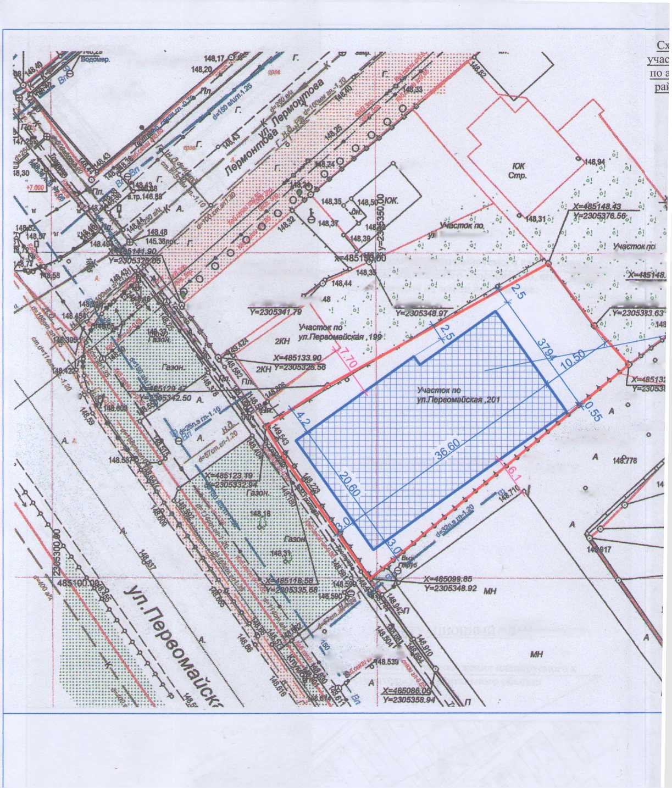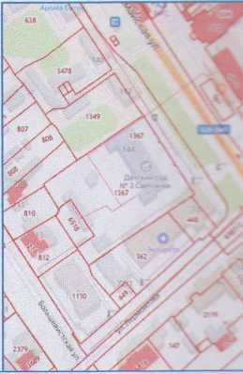

Y=230sbo.96

У*частокпа1

=485104 Ш

*X=485133:83*

**148.788**

*X=485129 48*

X=485120.45

***V=5305396.91***

**148.448**

**x4«85**107.

таш

i ***106.17***

Участок no  
улУрицкоао,70

Xr*485080.44*

•2305576.se-.■ •,

>! 148,78

■*X=4tS148.e9l*^‘ *0wS- «J ***Y=2XS402.12*** o;

**место paiMemeHHs ?>ечого капитального**

**ооъеклз. похтежашего оооснованию. его расположи-!л* на земельном участке**

Ч. Y=!30l *р* **148.788** *ЩО .* о А

**148.778**

***часто* по о***

оеоиайская ,203

**14Г778**

**148.785**

/ &

/

**СИТУАЦИОННЬШ ПЛАН**

4?

&

А

земель;:.. . • " . - ■

**строительству капитального объекта**

Схема расположенния объекта на земельном участке (кадастровый номер 23:21:0401010:75—А по адресу: Краснодарский край. Нозо»~ . • - - район, г. Новокубанск, уд. Первомай;:- лл 1

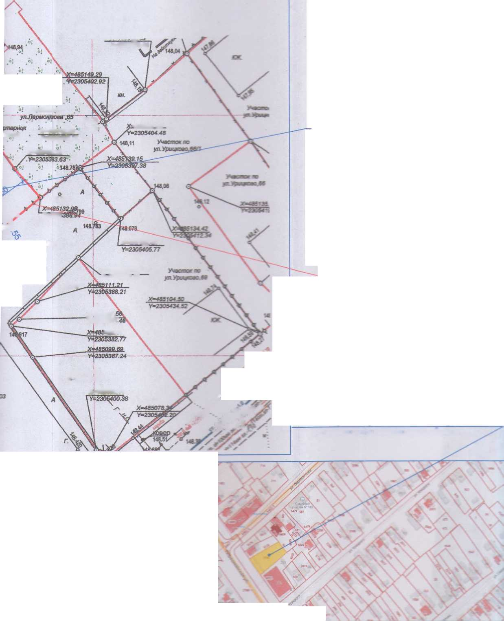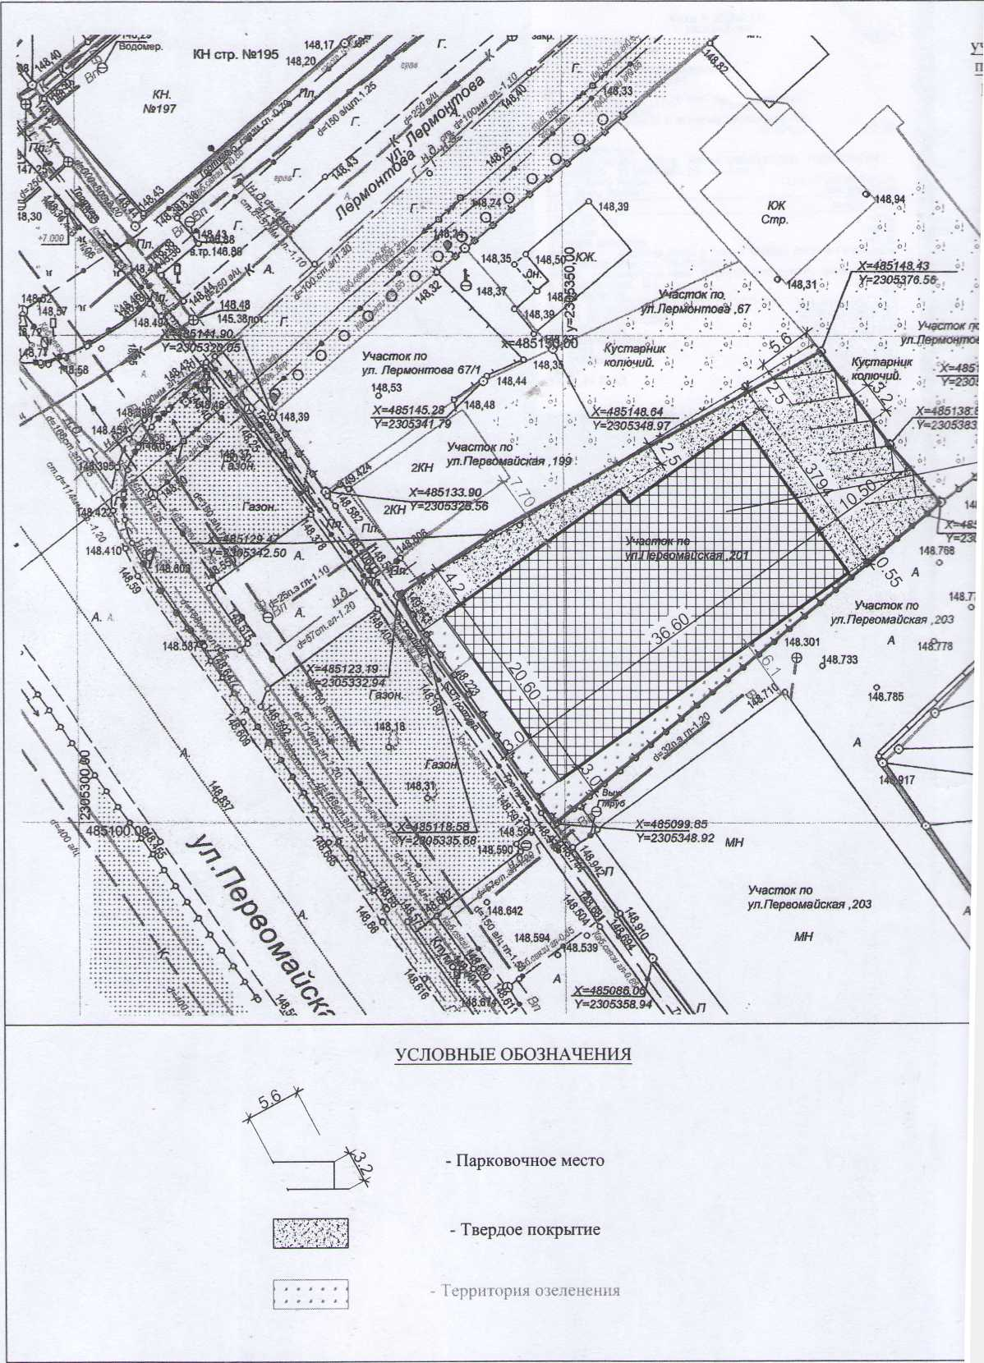

Схема расположению! объекта на земельном  
участке (кадастровый номер 23:21:0401010:6540»  
по адресу: Краснодарский край, Новокубансюгй  
район, г. Новокубанск, ул. Первомайская, 201

.-148,94

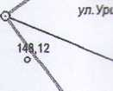

У **?|**

место размещения планируемого капитального объекта, подлежащего обоснованию, его расположения на земельном участке

границы земельного участка

СИТУАЩЮННЫЙ ПЛАН

земельный >часток расположения планируемого к  
строительству капитального объекта

\

X %

\



-V

X уХ \ *°\

\ V

